卷号 | 1
卷内编号 | 1.1
密级 | 机密

项目编号: Error: Reference source not found
eboy电子商务系统
分 类:  文档 | Error: Reference source not found  Version: 1.0  项 目 承 担 部 门：eboy项目组  撰 写 人（签名）：蔡通达  完 成 日 期：7月4日  本文档 使 用部门： ■主管领导 ■项目组  □客户（市场） □维护人员 □用户  评审负责人（签名）：王家雷  评 审 日 期：7月5日
目 录
1. 引言 1
1.1 编写目的 1
1.2 背景 1
1.3 定义 1
1.4 参考资料 1
2. 技术可行性分析的前提 1
2.1 基本要求 1
2.2 主要目标 2
2.3 假定和限制 2
2.4 进行技术可行性分析的方法 3
2.5 评价准则 3
3. 对现有系统的分析 3
3.1 现状分析 3
3.2 局限性 3
4. 建议的系统 3
4.1 建议的系统的概述 3
4.2 系统工作流程 4
4.3 改进之处 4
4.4 影响 4
4.5 局限性 5
4.6 技术条件方面的可行性 5
5. 可选择的其他系统方案 5
5.1 可选择的系统方案1 5
5.2 可选择的系统方案2 5
6. 系统方案评价 5
7. 已选系统方案的技术风险分析 6
7.1 技术风险识别 6
7.2 技术风险估计 6
7.3 技术风险评价 6
7.4 技术风险管理与监控 6
8. 结论 6

引言

编写目的
编写本技术可行性报告的目的是：
- 总结建议的开发项目在技术方面实现的可行性的研究结果，为产品开发中心决定是否进行本开发项目提供依据；
- 评价为了合理地达到开发目标所可能选择的各种技术方案，说明并论证所选用的方案。

背景
本项目的任务提出者：ebay公司
本项目的任务开发者：eboy项目开发小组
组长：王家雷
超级程序员1：许佳文
超级程序员2：陈荣峰
超级程序员3：蔡通达
超级程序员4：杜阳
本项目的用户：在ebay网站上购买商品不方便的中国顾客。
具体背景：中国客户通过eBay网站从其他市场(如英国/美国)购买物品时,往往会受到由语言/文化/海关/运输/税带来的障碍。我们小组开发的eboy电子商务系统系统就是用来为中国用户屏蔽这些障碍,使中国用户也能够自如地在eBay上购买来自全球市场的商品。

定义
见术语表

参考资料
Google api
Ebay api
Youdao api
Global Items for Local Market.doc

技术可行性分析的前提

基本要求
- V0.5功能和性能：
  - 管理员登录功能
  - 管理员注册功能
  - 管理员修改账户信息功能
  - 管理员后台商品管理功能
    - 管理员后台查找商品功能
    - 管理员后台移除商品功能
    - 管理员后台添加商品功能
    - 管理员后台浏览商品功能
    - 管理员后台查看商品详情功能
    - 管理员后台翻译商品信息功能
  - 用户登录功能
  - 用户注册功能
  - 用户修改账户信息功能
  - 用户查找商品功能
  - 用户评论功能
    - 用户添加评论
    - 用户移除评论
  - 用户购物车功能
    - 用户购物车添加商品功能
    - 用户购物车浏览商品功能
    - 用户购物车移除商品功能
    - 用户购物车下订单功能
  - 用户收藏夹功能
    - 用户收藏夹添加商品功能
    - 用户收藏夹浏览商品功能
    - 用户收藏夹移除商品功能
    - 用户收藏夹添加至购物车功能
  - 用户订单管理功能
    - 用户查看订单功能
    - 用户查看订单详情功能
    - 用户查看运输详情功能

- V1.0功能和性能：
  - 管理员登录功能
  - 管理员注销功能
  - 管理员后台查看收支明细功能
    - 显示近5日收支明细表功能
  - 管理员后台仓库管理功能
    - 管理员后台查找Ebay商品功能
    - 管理员后台查找淘宝热门商品功能
    - 管理员后台查找仓库商品功能
    - 管理员后台添加仓库商品功能
    - 管理员后台翻译仓库商品功能
    - 管理员后台编辑仓库商品功能
    - 管理员后台推广仓库商品功能
    - 管理员后台查看商品详情功能
    - 管理员后台排序仓库商品功能
  - 管理员后台类型管理功能
    - 管理员后台查看类型功能
    - 管理员后台添加类型功能
    - 显示仓库类别比例表功能
  - 管理员后台标签管理功能
    - 管理员后台查看标签功能
    - 管理员后台修改标签功能
  - 管理员后台评价管理功能
    - 管理员后台查看评价功能
    - 管理员后台删除评价功能
    - 显示评分比例表功能
  - 管理员后台物流管理功能
    - 管理员后台查询订单功能
    - 管理员后台查看物流信息功能
    - 管理员后台添加物流信息功能
    - 显示订单地图功能
  - 管理员后台订单管理
    - 管理员查看订单功能
    - 管理员后台发货功能

  - 用户查找商品功能
    - 用户关键字搜索商品功能
    - 用户类别搜索商品功能
    - 用户标签搜索商品功能
    - 用户淘宝热门关键字搜索商品功能
    - 用户商品排序功能
  - 用户查看商品功能
  - 用户分享商品功能
  - 用户购物车功能
    - 用户购物车添加商品功能
    - 用户购物车浏览商品功能
    - 用户购物车移除商品功能
    - 用户购物车下订单功能
  - 用户订单管理功能
    - 用户查看订单功能
    - 用户查看订单详情功能
    - 用户查看运输详情功能
    - 用户确认订单功能
    - 用户评价商品功能
  - 用户二维码功能
    - 用户通过二维码查看推广产品
    - 用户通过二维码查看订单
  - 用户帮助功能
    - 详细的帮助信息和联系我们页面

- 输入与输出：
  - 在浏览器中通过键盘和鼠标进行输入
  - 在浏览器中显示结果
- 在安全与保密方面的要求：
  - 由于是电子商务平台对安全和保密方面的要求比较高
- 同本系统相连接的其他系统：
  - Ebay服务器(从Ebay上得到商品,放到sandbox上购买)
  - Google服务器(GoogleMap GoogleChart)
  - Youdao服务器(翻译)
  - Taobao服务器(用来得到最新热门商品)
  - QQ服务器(用来得到最新的汇率)
- 完成期限：
  - 初级阶段期限：8月2日
  - 进阶阶段期限：9月13日

主要目标
- 提高功能和性能：尽量减小网页的相应时间，相应时间不超过1500ms
- 提高生产和开发水平：简化用户购买商品的流程，简化其中的步骤，从查找到下单完成所花费的时间和其他网商保持一致，暂时定为2min。
- 提高经济效益：结合eboy电子商务平台的特点，看清自己的优势——ebay的本土化解决方案。要让用户愿意使用我们开发的产品，从中获取利益。
- 改进管理和决策：通过前台用户积极或者是消极的反馈，即使去分析，自动地推荐商品。让网站更具智能化。

假定和限制
- 整个系统的运行寿命：6个月
- 进行系统方案选择比较的时间：
- 硬件、软件、运行环境的条件和限制；
  - 由于系统需要调用大量的api，如果要流畅地使用本电子商务系统，对网络的质量有一定的要求。
- 可利用的信息和资源；
  - 系统的预计交付时间：时间非常紧迫
    - 初级阶段期限：8月2日
    - 进阶阶段期限：9月13日

进行技术可行性分析的方法
针对技术可行性方面，我们使用如下的使用的方法如下：
- 小范围试用。
- 小组讨论。

评价准则
- 我们从如下方面对开发项目进行技术评价：
  - 系统的应用前景：这个项目的想法非常有新意，系统的应用前景非常好
  - 系统概念的技术特点：在技术特点方面
  - 质量要求
  - 开发时间的长短
  - 技术资源有无保障
  - 开发设备是否可用
  - 接口是否合理
  - 接口使用中的难易程度

对现有系统的分析

现状分析
随着人们生活品质的提高，国内的人对物质的要求也越来越高，对海外商品的需求也越来越大。可是这样有许多代购网站应运而生。

局限性
消费者和海外商家之间往往存在着语言/文化/海关/运输/税带来的障碍。但现在已有的代购网店也存在着许多问题。比如淘宝上的代购网店，品质参差不齐，顾客在购买后往往很不放心。

建议的系统

建议的系统的概述
总所周知，ebay是全球最大的电子商务平台。而另一方面中国有全世界最大的市场。如果我们实现一个将ebay本地化的版本，就可以填补中国市场的一大空白，在传统网商和海外网商中得到一片生存空间。可见前景是非常好的。我们相当有必要开发一个这样的系统。

系统工作流程
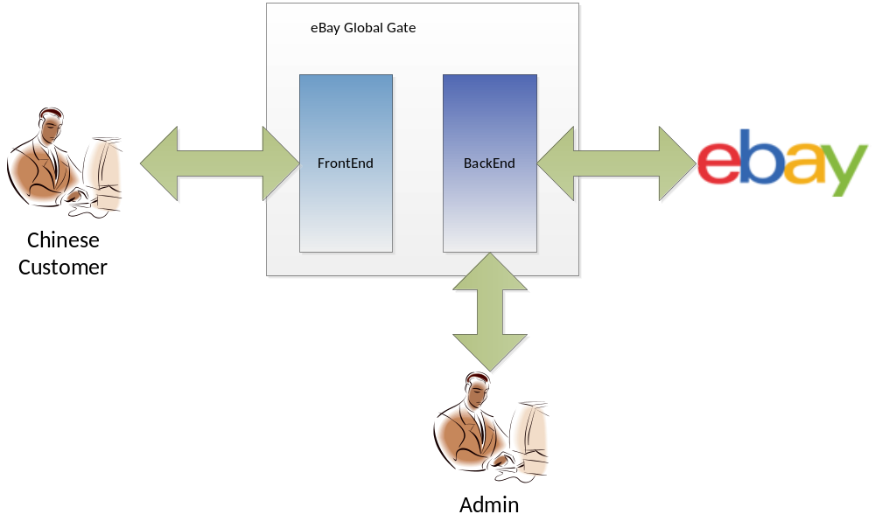
对于正常的中国客户来说,这个系统看起来就像正常的B2C前端网站,就像淘宝、京东这样的网店一样。它提供了商品界面/购买/结帐(使用信用卡/支付宝/货到付款)。一切都是本地化的。但是在后台,系统就会允许管理员选择列在eBay网站特定的物品,将这些商品推送到前端并且通过google自动翻译描述/标题并加以手动地修改。同时,后端系统也将从前端获取的订单改变为eBay订单。在这种情况下,系统就像是一个ebay的买家。当商品交付后,系统应该能够跟踪订单的交付状态并且以中文显示。我们在eBay上后收到所订物品后,系统能够将包裹送到中国最终买家。我们将使用使用国内的快递运营商(如申通/ EMS /顺丰),并打印送货单(快递单)。

改进之处
- 我们网站的前端就和中国普通的电子商务网站一样，看上去很简单而且很有吸引力，屏蔽了很多与ebay相关的复杂内容。这样的话中国客户就能够非常容易地接受并使用这个系统。
- 我们网站的后台毫无疑问就要很好地处理其他琐碎的东西，后台将调用ebay的API去同步商品信息，下订单，付款，订单追踪，留言等功能。这样的话依托ebay官网强大的功能我们挑选出比较好的商品以及卖家，提升整个网站的服务品质。

影响
- 对原有系统的影响，如原有硬件、软件、开发工具和技术等方面必需的变动
  - eboy电子商务系统是全新开发的系统，所以原有硬件、软件、开发工具和技术都无需改变。
- 对用户单位机构设置、人员的数量和技术水平等方面的变动要求；
  - eboy项目组的人员是在项目开始前就确定好的，没有办法改动
  - 在技术水平方面，大家都需要去学习，所以能够克服
- 建议的系统对运行过程的影响，如用户的操作规程，系统失效的后果及恢复的处理办法。
  - 关于系统的健壮性问题，我们会通过大量的测试用例来检查系统中的错误，即使用户的操作不规范也不会有太大的问题。
  - 关于系统失效的后果及恢复的处理办法，我们对重要数据都进行了持久化处理，都存储在数据库里，这样的话恢复起来也比较容易。
- 对开发的影响
  - 为了支持建议的系统的开发，用户需进行的工作
    - 这是一个web应用，用户只要网络和浏览器就可以了，所以用户不需要专门进行工作
  - 为了开发和测验建议的系统而需要的资源
    - 由于有大量的第三方api调用，我们需要比较给力的网络
  - 所涉及的保密与安全问题
    - 我们不用明文对用户密码进行存储
    - 支付的过程会在第三方网站上进行

局限性
- 没有非常完美的测试平台
  - Alipay sandbox 几乎不能用
  - Ebay sandbox 商品的信息不全

技术条件方面的可行性
- 原理和方法的合理性、适宜性，以及先进性
  - 在项目的开发上我们采用的是我们熟悉的SSH框架，风险比较小，经过讨论发现也非常适合这次项目的开发
  - 在商品排序上，有一种排序我们采用的是机器学习排序算法，会根据大多数人的思考方式进行排序
- 对开发人员的数量和质量的要求能否满足
  - 能够满足
- 在2.3节所述的限制条件下，该系统的目标能否达到
  - 系统的目标能够达到
- 在规定的期限内，本系统的开发能否完成
  - 尽管时间很紧，但是本系统的开发还是能够完成的

可选择的其他系统方案

可选择的系统方案1
使用立项人推荐的开源电子商务框架Magento。

可选择的系统方案2
使用组员推荐的JSF框架

系统方案评价
- 我们最后使用的系统方案是SSH框架原因如下：
  - 我们对这个框架比较熟悉，相信花费的时间会比较少
  - 教室里有一位老师对这个框架非常熟悉，能够询问他
- 我们没有使用Magento的原因如下：
  - 我们花了两周的时间进行学习，没有学会
  - 我们的时间很紧迫
- 我们没有使用JSF框架的原因如下：
  - 王家雷同学势单力薄

已选系统方案的技术风险分析

技术风险识别
- 是否有类似的开发经验：
  - 在小组中有三个人有类似的开发经验，知道框架的大致原理。
- 项目的目标是否太高：
  - 我们采用的开发模型是增量式迭代开发模型，所以我们的初期目标并不高，目标是合理的能够实现的。
- 开发人员是否能达到开发要求：
  - 我们小组的组员都是大神，毫无疑问开发人员达到了开发要求。
- 开发设备是否能满足项目开发目标：
  - 我们开发的项目对系统要求并不高，毫无疑问开发设备满足饿了项目开发的目标。

技术风险估计
技术风险 | 可能性 | 影响
框架风险 | 低 | 大
API风险 | 中 | 大

技术风险评价
六周内将eboy系统的v0.5版本开发出来
三周内将我们所需要的ebay api提取出来并进行封装

技术风险管理与监控
做好版本控制。
组员每周提交进度报告。

结论
根据上述分析，我们经过讨论一致认为我们所提出的开发项目是可行的。

